《程序设计方法与艺术》课程实验报告
实验名称 | 5.3
姓 名 | 傅家琪 |  | 计算机与信息学院 | 班 级 | 计科24-4 | 学 号 | 2024210858
实验日期 | 2025.10.23 |  | 指导教师 | 石雷 |  | 成 绩
一、实验目的和要求
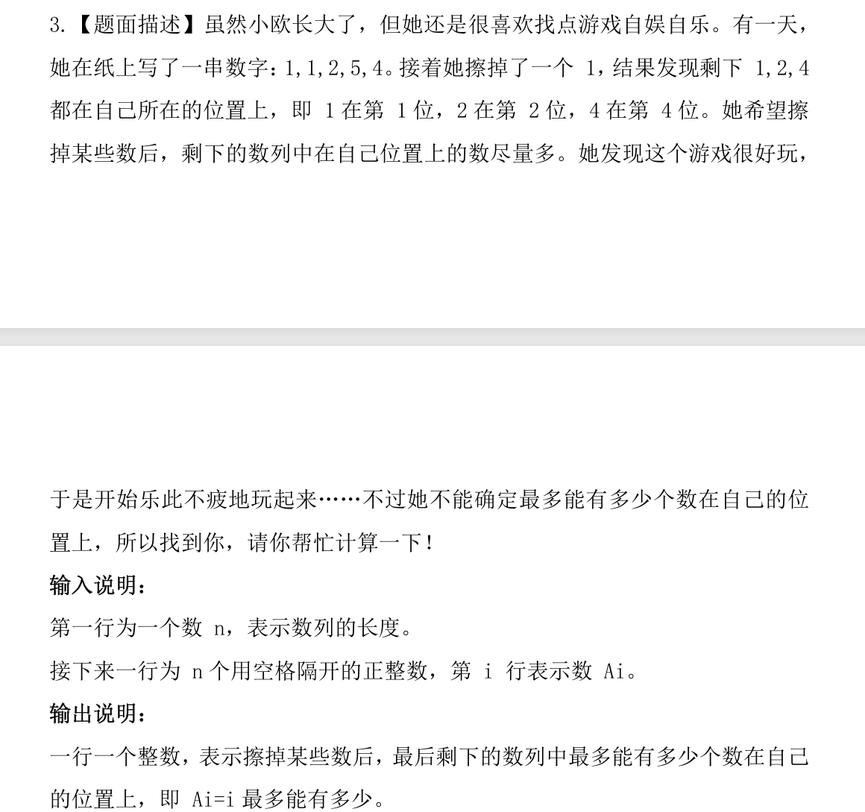
二、解题思路和复杂度分析
设 dp[i][j]表示考虑原数组前 i个数，子序列长度为 j 时，得到的最大匹配数。
转移：
不选第 ii 个数：dp[i][j]=dp[i−1][j]dp[i][j]=dp[i−1][j]
选第 i 个数作为子序列的第 j 个数：
那么要求 A[i]=j才能形成匹配，此时
dp[i][j]=max(dp[i][j],dp[i−1][j−1]+1)
如果 A[i]≠j，则选了之后匹配数不增加：
dp[i][j]=max(dp[i][j],dp[i−1][j−1])
初始：dp[0][0]=0，其余为 -∞。
结束：maxj=0..n​dp[n][j]。
复杂度 O(n2)O(n2)，

三、解题过程（流程图/伪代码）
读入 n
读入 A[1..n]

dp[0..n][0..n] 初始化为 -∞
dp[0][0] = 0

for i = 1 to n:
for j = 0 to n:
# 不选 A[i]
dp[i][j] = dp[i-1][j]
# 选 A[i] 作为子序列的第 j 个元素
if j >= 1:
if A[i] == j:
dp[i][j] = max(dp[i][j], dp[i-1][j-1] + 1)
else:
dp[i][j] = max(dp[i][j], dp[i-1][j-1])

ans = 0
for j = 0 to n:
ans = max(ans, dp[n][j])

输出 ans
四、实验结果及相关测试样例
